Atividade prática 1

Rafael Amauri Diniz Augusto – 651047

Perguntas

Pergunta 1)

Atua como se não estivesse relação com o circuito. A porta ignorará a entrada.

Pergunta 2)

Muito lento, para cada bit a ser somado, o tempo de espera até sair o CarryOut da soma de um par de bits e entrar como CarryIn em outra soma é de 30ns (Duas portas “AND” e uma “OR”)

Pergunta 3)

Seguindo o modelo apresentado, 4*30ns = 120ns para o “vai um”. 120ns – 10ns = 110ns para a soma

Pergunta 4)

8 Somadores de 4 bits. (8*4 = 32). 960ns para o “vai um”. 950ns para a soma

Pergunta 5)

f = 1/T
T = 950 * 10^(-9) segundos
Logo, f = 10^8/ 95 f →≃ 1.052.631 Hz

Pergunta 6)

Sim. Ao utilizar o carry look-ahead é possível diminuir o tempo.

Circuitos:

Half Adder Tinkercad

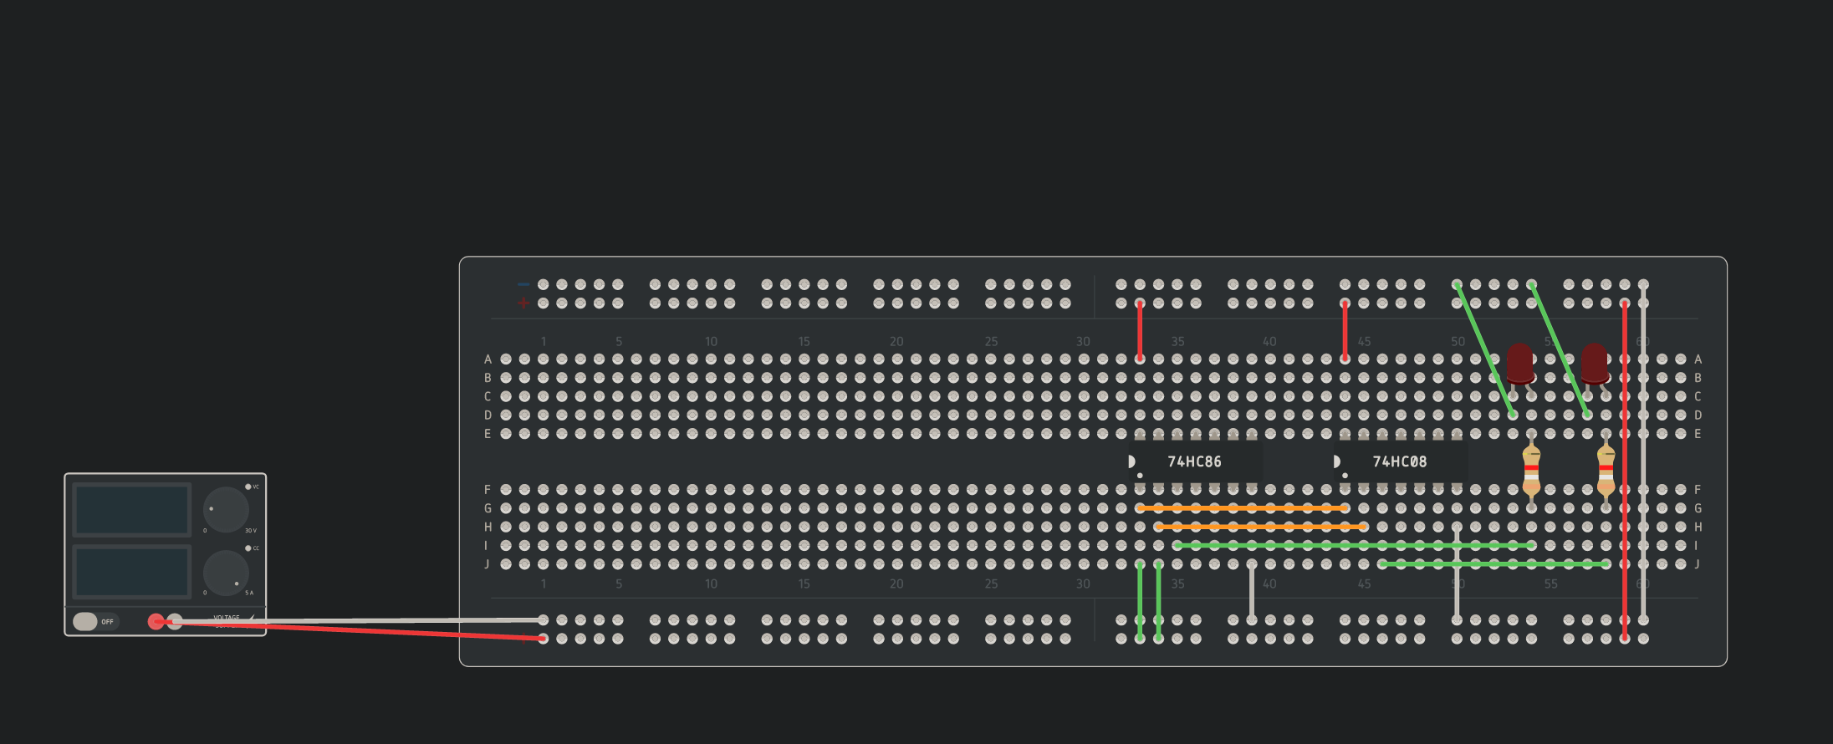
Half Adder Logisim

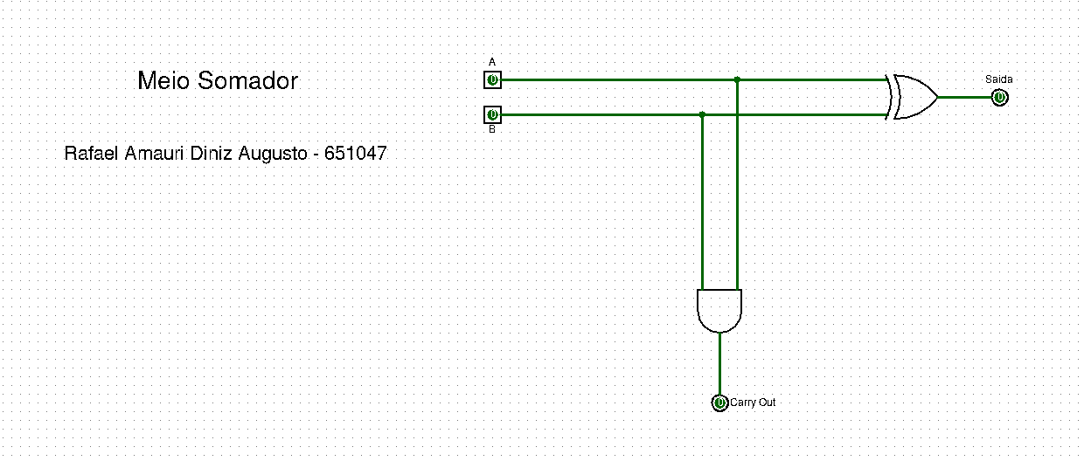

Full Adder 1 bit Logisim

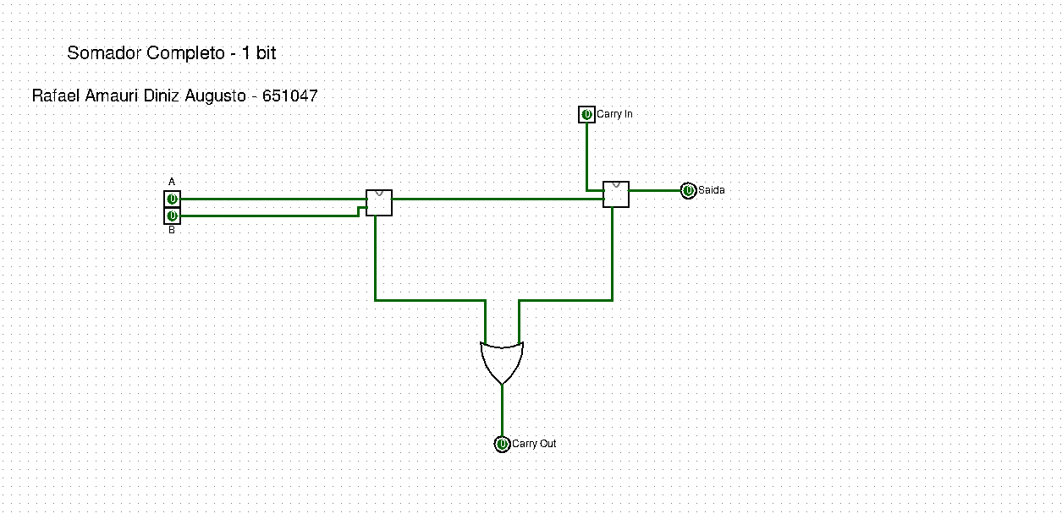
Full Adder 4 bits Logisim

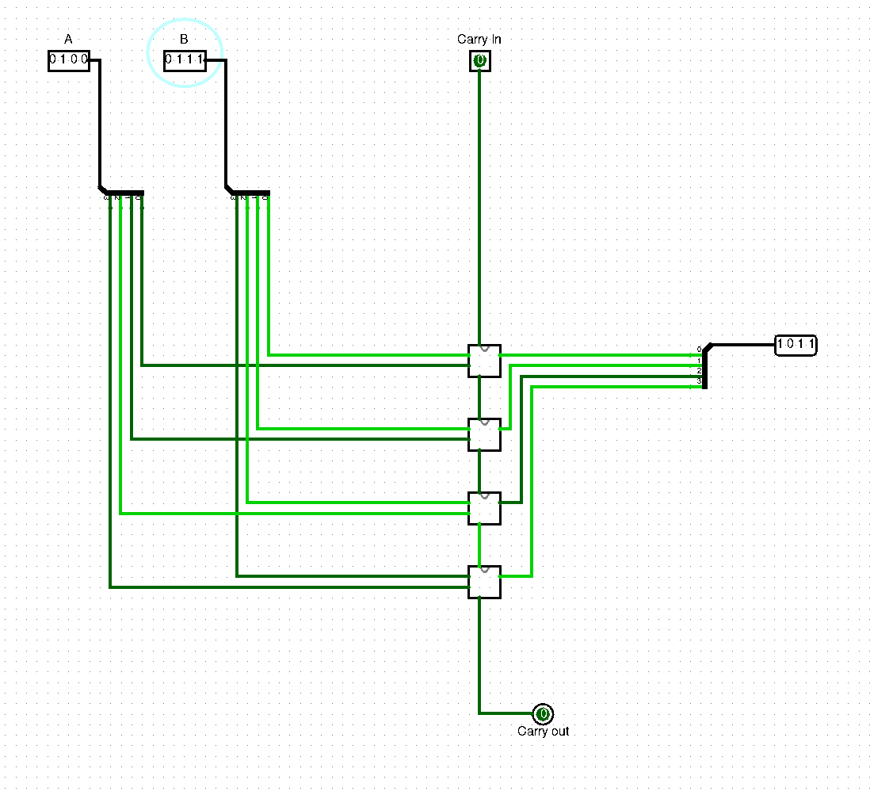

Decoder

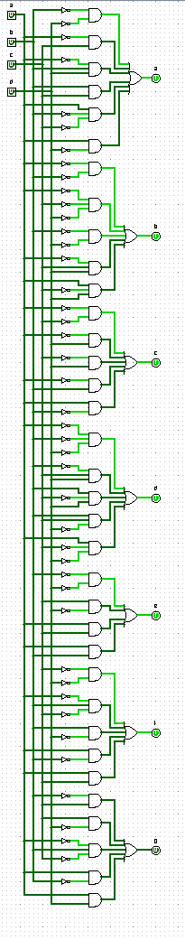

Calculadora 4 bits

